Dvojezične vežbe

Schwefel ist ein Stoff der leicht brennt

Schwefel / sumpor - lako zapaljiva materija

Razmisli o razlici:

Streichhölzer/ Schwefelhoelzern

šibica/palidrvce

Kako se zovu različite reči koje imaju isto značenje?

das Schwefelholz ist erloschen.
das Schwefelholz brent aus.
das Schwefelholz ging aus.

šibica je izgorela
šibica se ugasila
šibica je dogorela

Spoj rečenice istog značenja. Objasni razliku.

Sie strich ein Schwefelholz gegen die Mauer. Povukla je palidrvce po zidu.

Das Mädchen mit bloßem Kopfe und nackten Füßen. Gologlava i bosonoga devojčica.

Niemand hatte ihr etwas abgekauft. Od nje niko ništa nije kupio.

Pronađi uljeza (precrtaj reč koja ne odgovara):
Šibica je: izgorela, dogorela, ugasila se, utrnula. 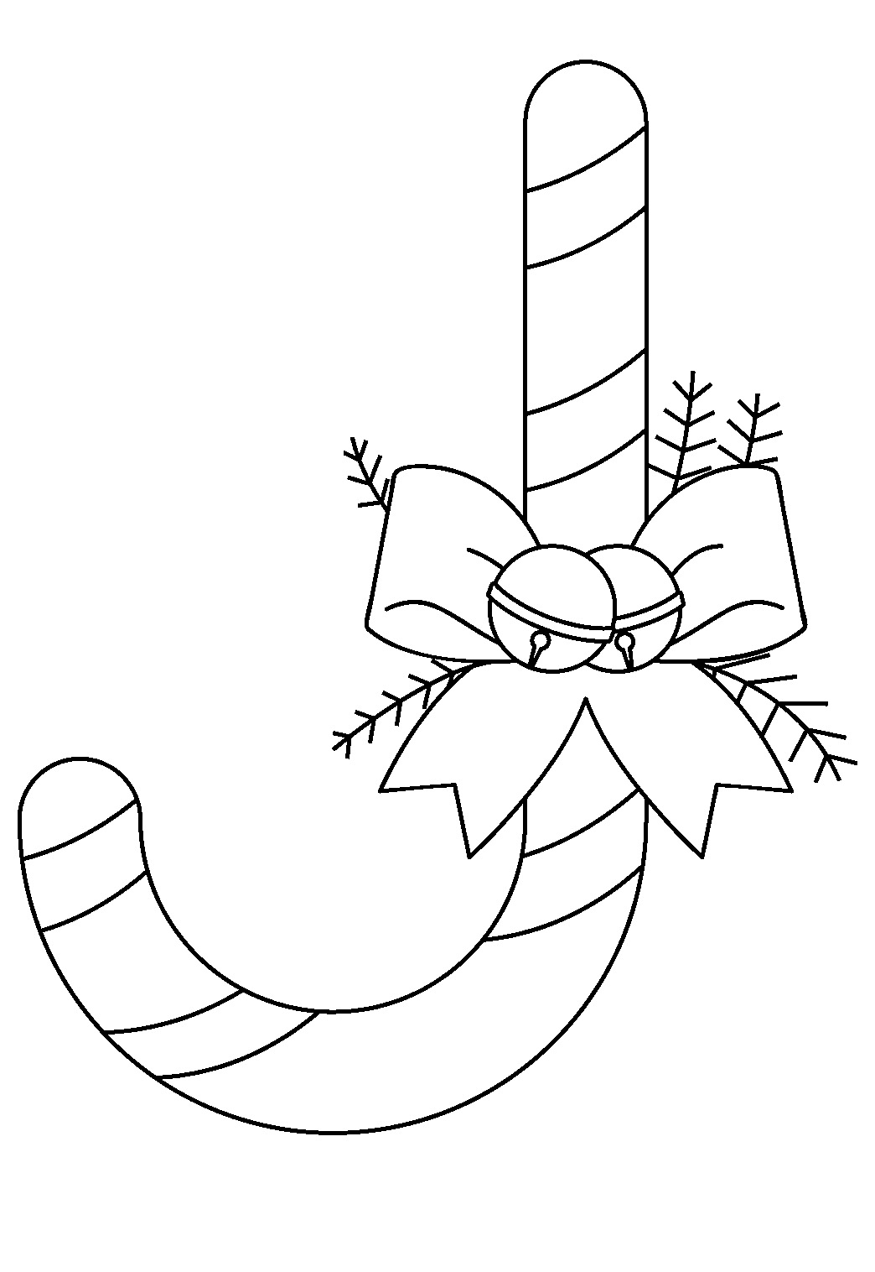 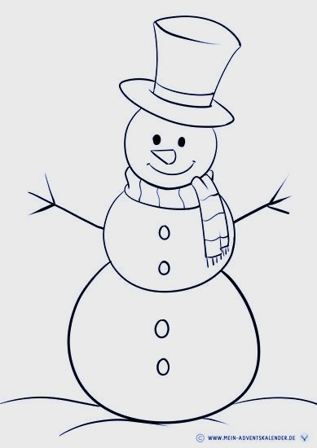
Devojčica je bila: promrzla, prozebla, presrećna.
Ukrasi na jelci su: svetleli, sijali, smetali.
Sneg je: pevao, padao, vejao.

Kako se pozdravljamo pred Božić i Novu godinu? Božićne pozdrave podvuci crvenom olovkom, novogodišnje zelenom.
Guten Rutsch!
Gutes neues Jahr!
Ein gückliches neues Jahr!
Einen guten Rutsch ins neue Jahr!
Frohe Weichnachten!
Srećan Božić!
Hristos se rodi / Vaistinu se rodi!
Mir božji, Hristos se rodi!
Srećan Božić i Nova godina!
Srećna Nova godina!
Lep doček!

Nacrtaj jelku i badnjak

